Inspectoratul pentru Situații de Urgență
„PETRODAVA”al Județului Neamț
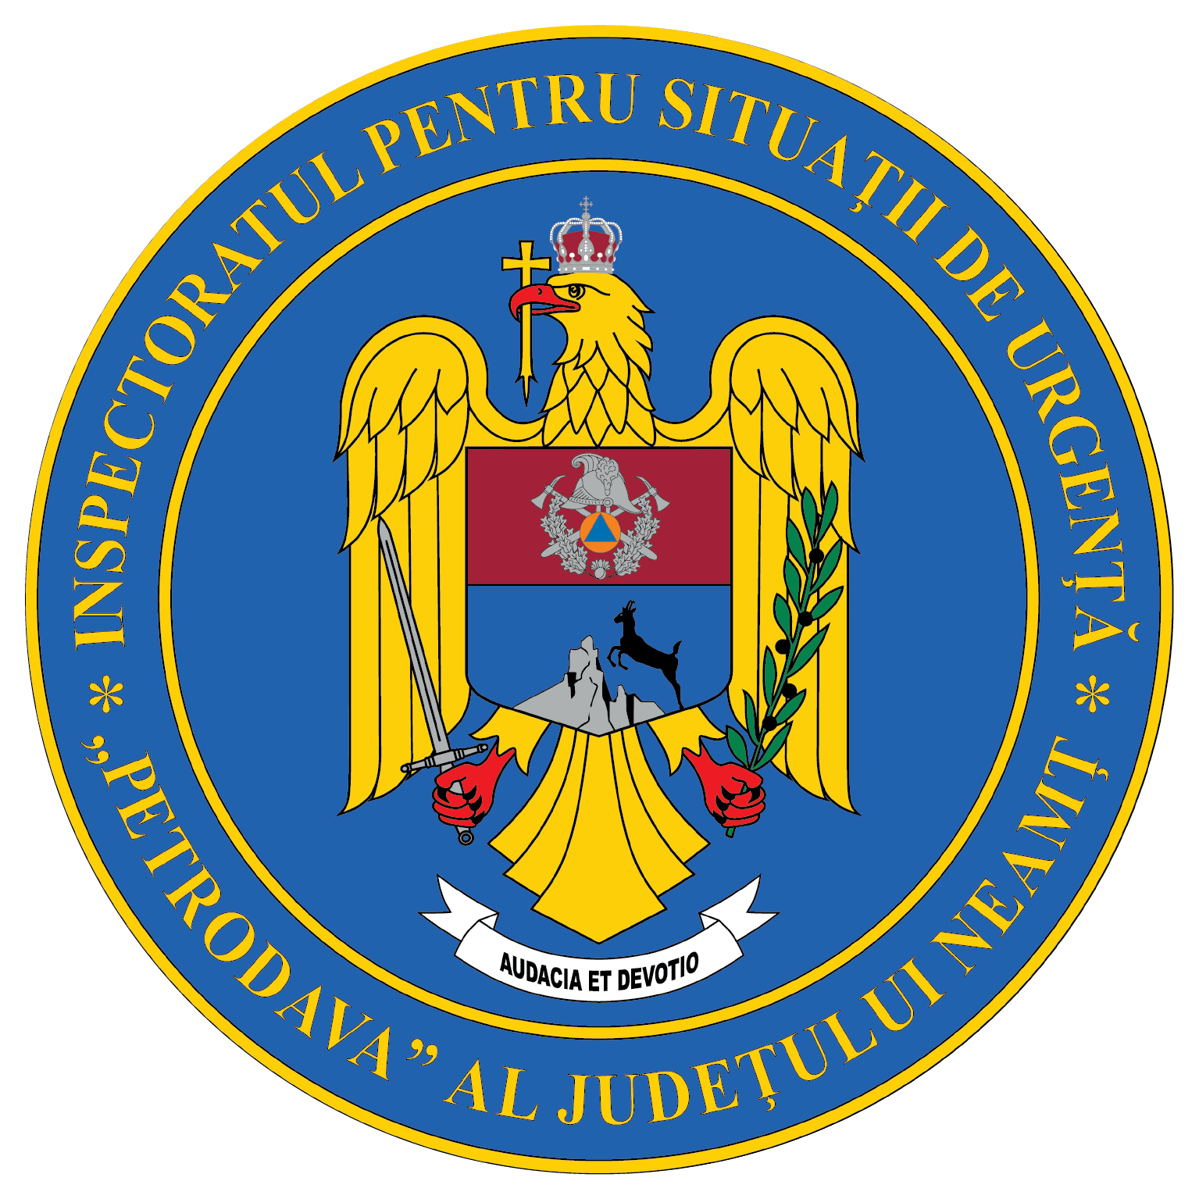
Contact: 0742025144, 0233/216.815, fax: 0233/211.666
Email:relatii.publice@ijsunt.ro

COMUNICAT DE PRESĂ
– MĂSURI DE PREVENIRE A INCENDIILOR LA LOCUINȚE–
-Folosirea sobelor-
Pentru a preveni producerea unor astfel de evenimente ce pot avea urmări deosebit de grave, prin pierderea de vieți omenești și pagube materiale importante, pompierii nemțeni reamintesc cetăţenilor importanța respectării măsurilor de prevenire a incendiilor:
- NU folosiţi soba decât cu uşiţa închisă;
- Aşezaţi o tăviţă metalică în faţa sobei, în dreptul uşiţei de vizitare;
- NU adormiţi niciodată cu focul aprins în sobă;
- NU aşezaţi materiale combustibile în apropierea sobei sau pe aceasta;
- NU aprindeţi focul în sobe prin stropire cu benzină, petrol sau alte lichide combustibile;
- NU folosiţi decât materialul combustibil pentru care a fost destinată soba şi evitaţi supraîncărcarea acesteia;
- Stingeţi focul din sobă înainte de a părăsi locuinţa;
- NU lăsaţi niciodată copiii nesupravegheaţi cu soba aprinsă ori aparatele de încălzire electrice în funcţiune;
- Asiguraţi verificarea, repararea, izolarea termică și curăţarea periodică a sobelor și a coșurilor de fum, numai cu personal autorizat;
- NU depozitaţi în podurile locuinţelor plante furajere, materiale inflamabile sau materiale combustibile (textile, hârtie, lemne,etc.) care s-ar putea aprinde de la coşurile pentru evacuarea fumului.

Compartimentul Informare şi Relaţii Publice

